**ΣΥΛΛΟΓΟΣ ΕΚΠΑΙΔΕΥΤΙΚΩΝ Π.Ε. ΗΛΙΟΥΠΟΛΗΣ**

**“Μ.ΠΑΠΑΜΑΥΡΟΣ”**

[email:](http://WWW.sepeilioupolis.gr/) [sepeilioupolis@yahoo.gr](mailto:info@sepeilioupolis.gr) [www.sepeilioupolis.gr](http://WWW.sepeilioupolis.gr/)

|  |
| --- |
| Ακομινάτου 6 και Παπαφλέσσα, 16346 Ηλιούπολη |

**Ηλιούπολη 15-3-2021**

**Αρ.Πρ.:464** **Προς :Μέλη μας**

**Παράδοση ιατρικού υλικού στη δομή προσφύγων στον Ελαιώνα**

**Ο αγώνας των εκπαιδευτικών για να έχουν όλα τα παιδιά, μόρφωση, παιχνίδι, χαρά είναι ό,τι πιο σημαντικό, γιατί για καθέναν από εμάς:**

**“*τούτη είναι η ζωή μας***

***τούτο το μεγάλο, τίποτ’ άλλο***

***γέλα κλάψε, πες ό,τι θες***

***το παιδί ζωή: ζωή***

***τίποτ’ άλλο!*”**

**Γ. Ρίτσος**

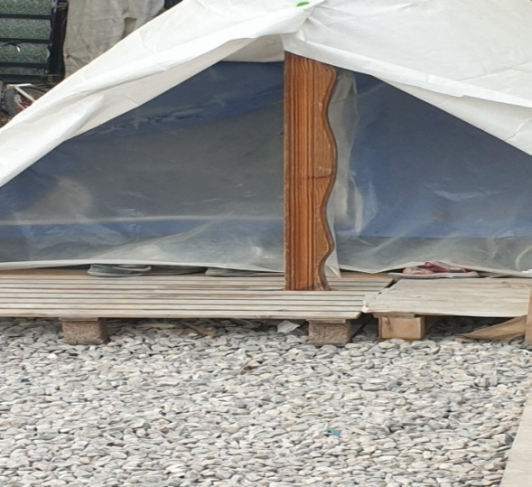Παραδόθηκε την Πέμπτη 11/3/2021, από τους Συλλόγους «Μ. ΠΑΠΑΜΑΥΡΟΣ» και «ΡΟΖΑ ΙΜΒΡΙΩΤΗ» ιατρικό υλικό (που είχε ζητηθεί ως αναγκαίο) στο ιατρείο του κέντρου φιλοξενίας προσφύγων στον Ελαιώνα. Οι Σύλλογοί μας ανταποκρίθηκαν έτσι στο κάλεσμα του Συλλόγου Διδασκόντων του 87ου Διαπολιτισμικού Σχολείου Αθηνών για αλληλεγγύη και έμπρακτη βοήθεια προς τα παιδιά που υποφέρουν και στη συγκεκριμένη περίπτωση προς τα προσφυγόπουλα, που διαμένουν στη δομή προσφύγων του Ελαιώνα. Η επίσκεψη στους χώρους του καμπ φέρνει για ακόμα μια φορά στο προσκήνιο την ανάγκη να δείξουμε την αλληλεγγύη μας στους πρόσφυγες και τα παιδιά τους, τα θύματα των ιμπεριαλιστικών πολέμων.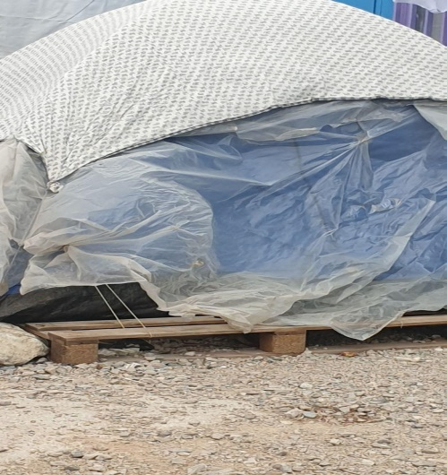

**Οι συνθήκες ζωής στη δομή του Ελαιώνα είναι πραγματικά άθλιες!** **Μέσα στη σκηνή της φωτογραφίας μένουν άνθρωποι, στην παγωνιά του χειμώνα και στον καύσωνα του καλοκαιριού!** Η ανθρώπινη αξιοπρέπεια είναι ζητούμενο μέσα στον χώρο της δομής παρά τις προσπάθειες των ίδιων των προσφύγων αλλά και των εργαζομένων στον χώρο.

Οι πρόσφυγες είναι «οι παράπλευρες απώλειες» των ιμπεριαλιστικών ανταγωνισμών και πολέμων για το μοίρασμα των δρόμων μεταφοράς των εμπορευμάτων και της ενέργειας. Οι συμφωνίες των Κυβερνήσεων με ΕΕ και Τουρκία είχαν ως αποτέλεσμα να τους εγκλωβίσουν εδώ ή να τους επαναπροωθήσουν, στερώντας τους το δικαίωμα της επανένωσης με τις οικογένειες τους, αλλά και τα στοιχειώδη δικαιώματα όπως είναι η πρόσβαση στην υγεία, στην εκπαίδευση, στην εργασία, στην αξιοπρεπή διαβίωση.

**Τα προσφυγόπουλα, παρά τις συνεχείς υποσχέσεις των αρμόδιων, εξακολουθούν να είναι αποκλεισμένα από τη διαδικασία της τηλεκπαίδευσης**, αφού η σύνδεση στο διαδίκτυο είναι συχνά σχεδόν ανέφικτη και εννοείται δεν παραδόθηκε ποτέ τεχνολογικός εξοπλισμός. Στη δομή ζουν πάνω από 400 παιδιά και από αυτά τα 120 είναι μαθητές του διαπολιτισμικού, τα περισσότερα από αυτά τα παιδιά είναι εδώ και ένα χρόνο εκτός της τηλεκπαίδευσης, όπως μας είπε η συνάδελφος από το σχολείο που μας συνόδεψε στη δομή!

Για εμάς, η προσφυγιά έχει πρόσωπο, έχει όνομα! Ενώνουμε τις δυνάμεις μας, για να διεκδικήσουμε για όλα τα παιδιά τη μόρφωση που τους αξίζει! Τα προσφυγόπουλα, τα μεταναστόπουλα, τα παιδιά των φτωχών οικογενειών δεν είναι πολίτες δεύτερης κατηγορίας! Χρέος μας να εντείνουμε τον αγώνα μας ενάντια στους ιμπεριαλιστικούς πολέμους και την προσφυγιά.

* Να σταματήσει άμεσα η ομηρία των προσφύγων και των προσφυγόπουλων, των μαθητών μας.
* Να σταματήσουν οι συνεχείς μετακινήσεις των προσφύγων από δομή σε δομή.
* **Να εγγραφούν όλα τα προσφυγόπουλα σχολικής ηλικίας, στα δημόσια σχολεία, ώστε να εξασφαλιστεί η πρόσβαση όλων για όσο διάστημα παραμένουν στη χώρα μας. Να εξασφαλιστεί η ουσιαστική πρόσβαση και συμμετοχή των μαθητών στο σχολείο και κατά τη διάρκεια της πανδημίας!**
* Να εξασφαλιστεί η στελέχωση όλων των δημόσιων σχολείων με εκπαιδευτικούς τμημάτων υποδοχής, μεταφραστές, ψυχολόγους.
* Να γραφτούν κατάλληλα σχολικά εγχειρίδια, βασισμένα στις αξίες και τις αρχές της διαπολιτισμικής εκπαίδευσης, για τις ανάγκες των αλλόγλωσσων μαθητών, μεταναστών και προσφύγων.
* Ανθρώπινες συνθήκες διαβίωσης με το αναγκαίο ιατρικό προσωπικό, και την επιτάχυνση των διαδικασιών, ώστε να πάνε στις χώρες που επιθυμούν, ενώ για όσους παραμείνουν να υπάρξει μέριμνα για την κοινωνική, οικονομική, εργασιακή ένταξή τους.

**Η ΑΛΛΗΛΕΓΓΥΗ ΕΙΝΑΙ ΤΟ ΟΠΛΟ ΤΩΝ ΛΑΩΝ!**

**Για το Διοικητικό Συμβούλιο**

**Η ΠΡΟΕΔΡΟΣ Η. ΓΡΑΜΜΑΤΕΑΣ**

**Χήρα Αγαθή Μεραμβελιωτάκη Χρυσούλα**